**Tugas Pemrograman Berorientasi Objek**

**Praktikum 4 (Overriding dan Overloading)**



Disusun oleh :

Muhammad Zidan Alif Oktavian (21091397045)

**Program Studi D4 Manajemen Informatika**

**Fakultas Vokasi**

**Universitas Negeri Surabaya**

**2022**

**Pegawai**

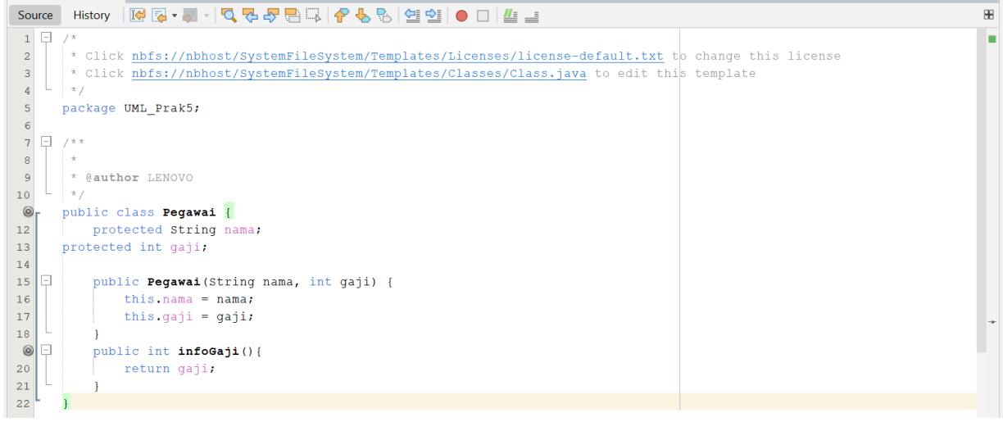

**Manager**

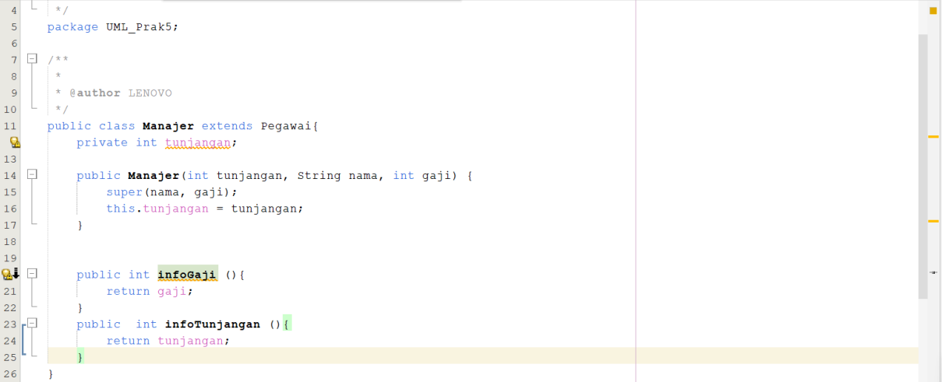

**Programmer**

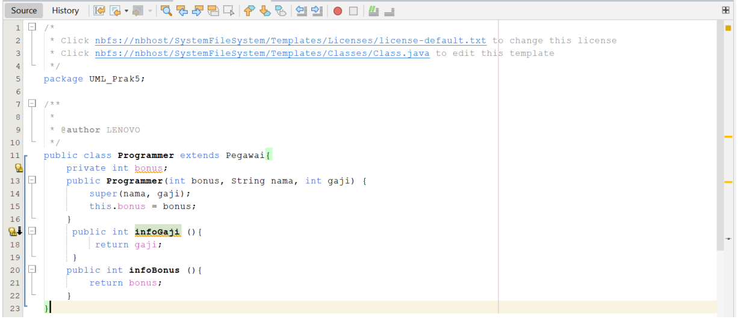

**Bayaran**

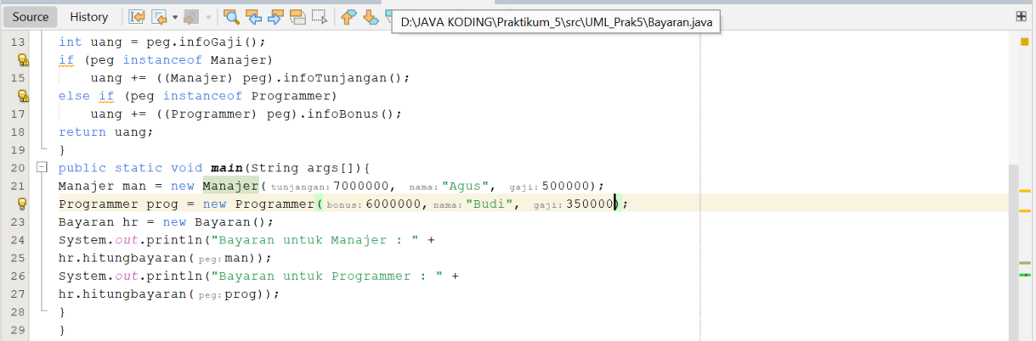

**OutPut  
**